**Йодированная соль - источник йода для организма.**

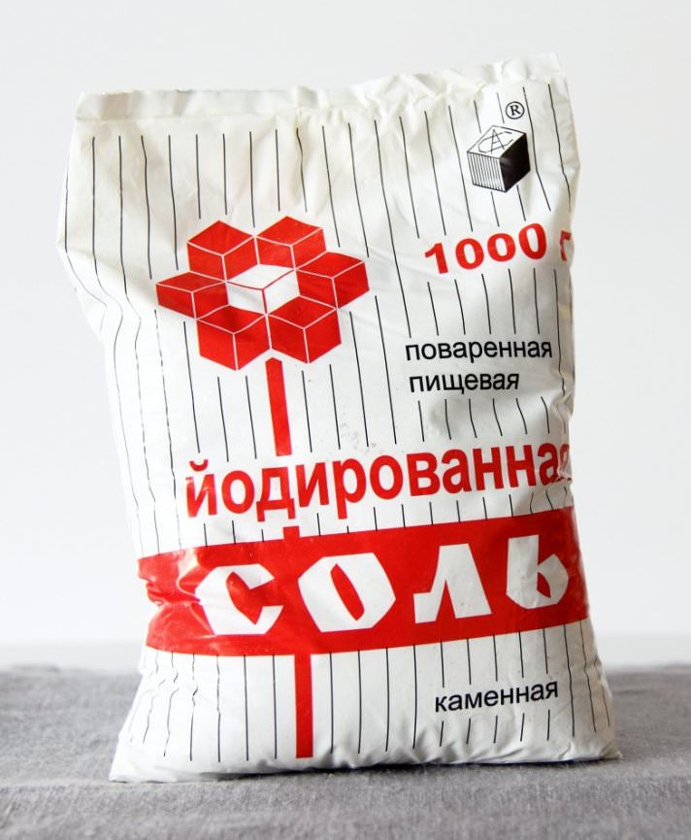Йод - важная и незаменимая составляющая человеческого организма. Он незаменимый участник образования гормонов щитовидной железы. Многочисленные исследования доказали, что йод оказывает прямое влияние на умственное развитие. Недостаток йода в детском организме и во время беременности - непоправимая ошибка рациона питания. В профилактических целях большинству из нас в силу проблем окружающей среды, в силу дефицита йодсодержащих продуктов в рационе питания, следует отдавать предпочтение йодированным продуктам. Одним из таких продуктов является йодированная соль (т. е. обогащенная йодидом калия).  Соль - самый популярный йодированный продукт, хоть и не единственный. Но именно соль в малом, но постоянном количестве мы употребляем ежедневно. Предполагается, что именно таким образом организм может регулярно получать необходимую порцию йода.

Конечно, содержание йода в этом продукте минимально, но положительным его качеством является накапливание (йод имеет свойство накапливаться в организме). А значит, если включить этот вид вкусовой приправы в свой постоянный рацион, то можно полностью решить проблему йододефицита.

Употребление соли с добавлением йода должно быть дозированным, как, собственно, и обычной соли. Дневная норма такой соли для взрослых составляет 5–6 г, а для детей – 1–2 г. При соблюдении этого правила будет решен вопрос с дефицитом йода в организме и не произойдет ненужная передозировка.

Чтобы в полной мере воспользоваться всеми полезными свойствами йодированной соли, необходимо правильно ее хранить. Упаковка должна быть обязательно герметичной, а хранить купленную соль нужно в плотно закрытой таре. Йодированная соль подходит для приготовления любых кулинарных блюд и кондитерских изделий. Исключением, пожалуй, является только консервация. Дело в том, что йодированная соль имеет способность изменять свои свойства под воздействием высокой температуры, что оказывает неблагоприятное воздействие на готовые консервированные продукты, окисляя их и меняя изначальный цвет. Эта особенность йодированной соли совершенно не несет вреда здоровью человека, здесь можно говорить лишь о не очень эстетичном виде самих консервов. Помимо того йодированная соль во время термической обработки теряет основную часть своих полезных качеств, поэтому добавлять в блюда ее следует непосредственно перед подачей.

При покупке данного продукта нужно внимательно прочитать этикетку. Согласно ГОСТу, только йодид калия должен входить в состав товара, иные химические добавки запрещены. Выбирая йодированную соль, отдавайте предпочтение продукту группы «экстра» (мелкого помола), такая дольше удерживает йод в своем составе. Следует обратить внимание на указание срока годности. После шести месяцев продукт теряет ценные качества.

*Помощник врача-гигиениста*

*ГУ «Городокский ЦГиЭ»*

*Бабурова Лариса Васильевна*